  
Fecha : 01/09/2022, Hora : 08:37:05 | Cargo correctamente la URL: 'http://localhost/niubiz-demo/'   
Fecha : 01/09/2022, Hora : 08:37:17 | Configuración del Ambiente - APIS 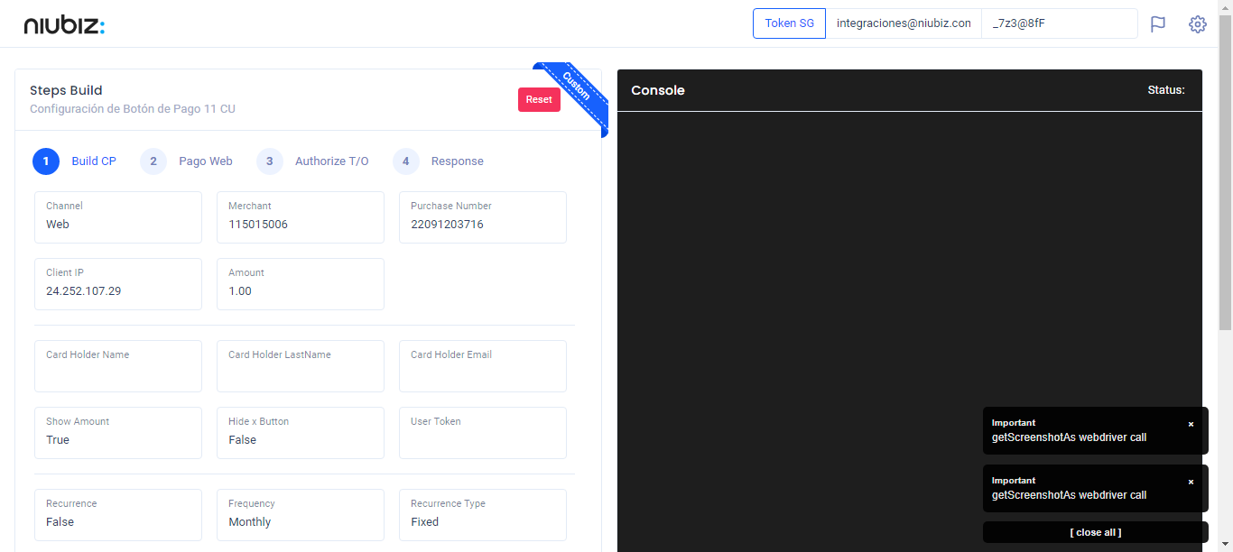  
Fecha : 01/09/2022, Hora : 08:37:32 | Construcción del caso de prueba a ejecutar 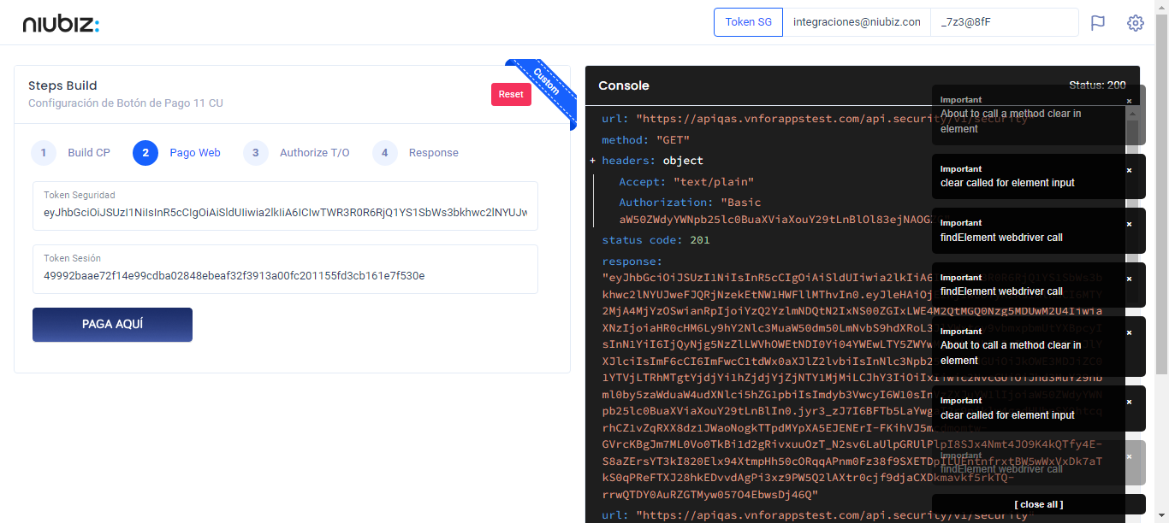  
Fecha : 01/09/2022, Hora : 08:37:37 | Se inicia la carga del formulario de pagos 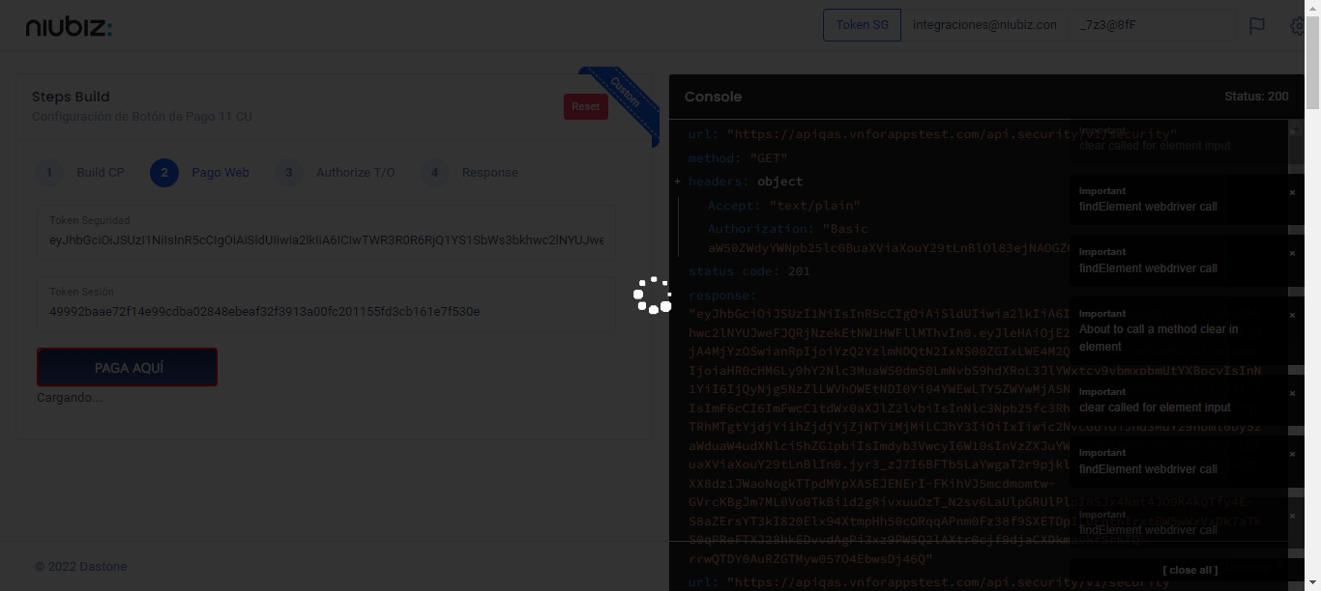  
Fecha : 01/09/2022, Hora : 08:37:43 | Selecciona Método de Pago 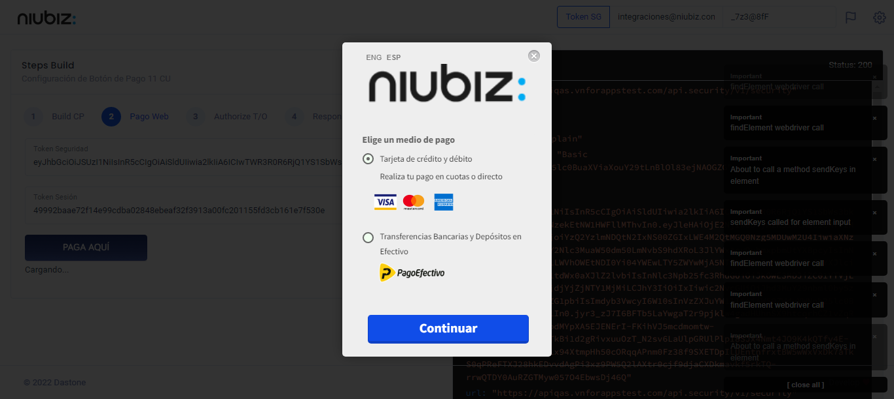  
Fecha : 01/09/2022, Hora : 08:38:06 | Completa los datos del formulario 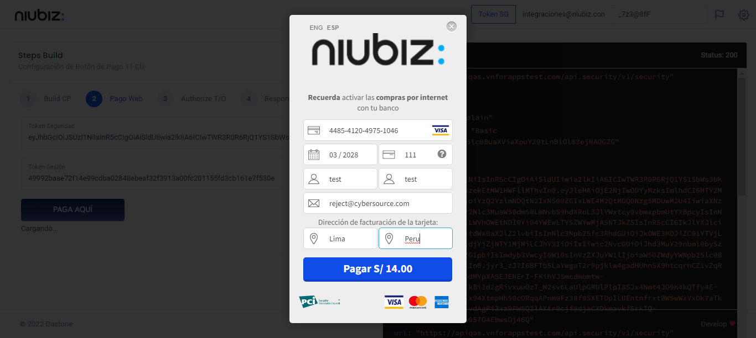  
Fecha : 01/09/2022, Hora : 08:38:17 | Autorización de Parámetros 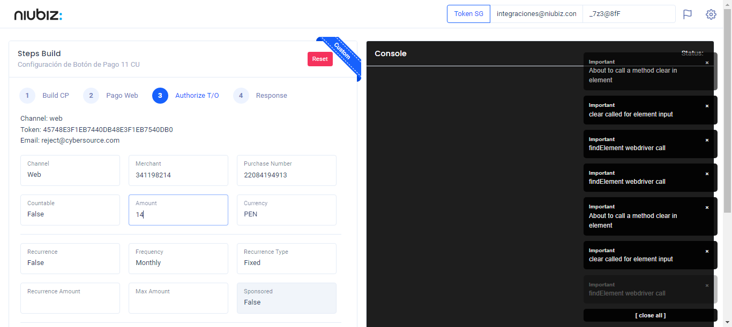  
Fecha : 01/09/2022, Hora : 08:38:31 | Valido la respuesta autorización 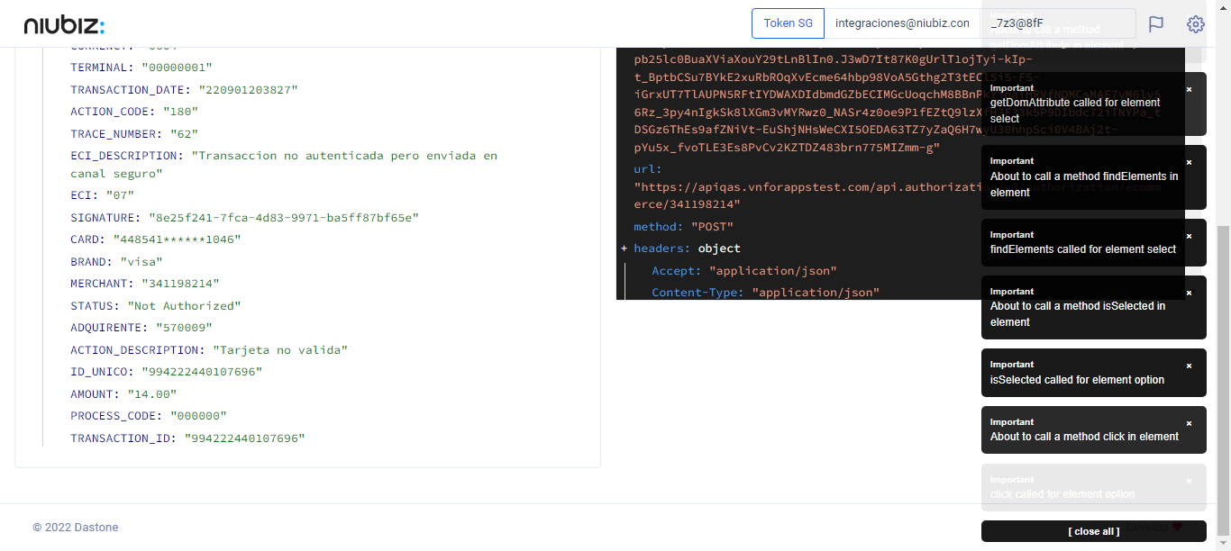  
Fecha : 01/09/2022, Hora : 08:38:31 | "{\"errorCode\":400,\"errorMessage\":\"Not Authorized\",\"header\":{\"ecoreTransactionUUID\":\"8e25f241-7fca-4d83-9971-ba5ff87bf65e\",\"ecoreTransactionDate\":1662082708026,\"millis\":1279},\"data\":{\"YAPE_ID\":\"\",\"CURRENCY\":\"0604\",\"TERMINAL\":\"00000001\",\"TRANSACTION_DATE\":\"220901203827\",\"ACTION_CODE\":\"180\",\"TRACE_NUMBER\":\"62\",\"ECI_DESCRIPTION\":\"Transaccion no autenticada pero enviada en canal seguro\",\"ECI\":\"07\",\"SIGNATURE\":\"8e25f241-7fca-4d83-9971-ba5ff87bf65e\",\"CARD\":\"448541******1046\",\"BRAND\":\"visa\",\"MERCHANT\":\"341198214\",\"STATUS\":\"Not Authorized\",\"ADQUIRENTE\":\"570009\",\"ACTION_DESCRIPTION\":\"Tarjeta no valida\",\"ID_UNICO\":\"994222440107696\",\"AMOUNT\":\"14.00\",\"PROCESS_CODE\":\"000000\",\"TRANSACTION_ID\":\"994222440107696\"}}"